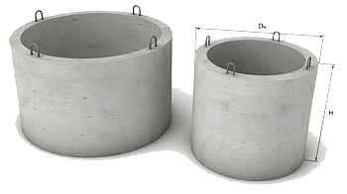

Кольцо железобетонное
Изделие | D вн. х D нар. х Н, мм | Масса, кг | Цена опт., грн. | Цена розн., грн.
КС 6-6 | 600 х 740 х 600 | 190 | 820,00 | 840,00
КС 6-8 | 600 х 700 х 800 | 240 | 900,00 | 920,00
КС 7-3 | 700 х 840 х 300 | 150 | 640,00 | 680,00
КС 7-6 | 700 х 840 х 600 | 300 | 850,00 | 870,00
КС 7-9 | 700 х 840 х 900 | 450 | 1000,00 | 1030,00
КС 8-8 | 800 х 960 х 800 | 375 | 1010,00 | 1040,00
КС 8-8  монолит с дном | 800 х 960 х 800 | 600 | 1990,00 | 2050,00
КС 10-6 | 1000 х 1160 х 600 | 420 | 1060,00 | 1090,00
КС 10-8 | 1000 х 1160 х 800 | 540 | 1210,00 | 1240,00
КС 10-9 | 1000 х 1160 х 900 | 600 | 1400,00 | 1450,00
КС 10-9  монолит с дном | 1000 х 1160 х 900 | 850 | 2450,00 | 2550,00
КС 12-8 | 1200 х 1360 х 800 | 750 | 1400,00 | 1460,00
КС 12-8 дренажн. | 1200 х 1360 х 800 | 700 | 2080,00 | 2130,00
КС 12-8  монолит с дном | 1200 х 1360 х 800 | 1050 | 2860,00 | 2960,00
КС 12-9 | 1200 х 1360 х 900 | 830 | 1500,00 | 1580,00
КС 15-6 | 1500 х 1700 х 600 | 860 | 1850,00 | 1930,00
КС 15-9 | 1500 х 1700 х 900 | 1000 | 2250,00 | 2340,00
КС 15-9 дренажн. | 1500 х 1700 х 900 | 950 | 2900,00 | 3050,00
КС 15-9  монолит с дном | 1500 х 1700 х 900 | 1500 | 4650,00 | 4750,00
КС 20-6 | 2000 х 2200 х 600 | 1000 | 2450,00 | 2530,00
КС 20-9 | 2000 х 2200 х 900 | 1500 | 3080,00 | 3180,00
КС 20-9 дренажн. | 2000 х 2200 х 900 | 1420 | 3690,00 | 3790,00
КС 20-9  монолит с дном | 2000 х 2200 х 900 | 2400 | 6120,00 | 6220,00
КС 24-9 под заказ | 2400 х 2640 х 900 | 2250 | 4840,00 | 5000,00
КС 30-9 под заказ | 3000 х 3300 х 900 | 3500 | 7500,00 | 7600,00
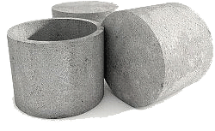
Как разновидность изготавливаются монолитные железобетонные кольца с дном, использующиеся в качестве герметичной ёмкости. Как правило, применяются в местах, где очень близко грунтовые воды и нет возможности установить обычные стеновые кольца.
Наша компания производит монолитные железобетонные кольца с дном только под заказ и в любых размерах.
Для более точной информации обращаться по телефону к менеджеру.

